**Министерство образования и науки**

**Кыргызской Республики**

**Кыргызский государственный технический университет им.**

**И. Раззакова**

**Факультет информационных технологий**

**Кафедра «Программное обеспечение компьютерных систем»**

***ОТЧЕТ***

по проекту **WeSmart**

по дисциплине «Проектирование программного обеспечения»

Группа: ПИ-3-16

Выполнил: Юсупов О.

Руководитель: Семененко А. С.

**Оглавление**

Актуальность______________________________________________________________

Цель работы_______________________________________________________________

Анализ и разработка требований_____________________________________________

Обоснование необходимости разработки_______________________________________

Функциональное требования_________________________________________________

Конструкторские работы:

* Бизнес процесс IDEF0;
* Диаграмма потоков данных DFD;
* Диаграмма сущность связей ERD;
* Выбор средств реализации;

Заключение_______________________________________________________________

**Актуальность**

**WeSmart –** это название будущего web сайта, в котором будут объявления от разных заведений на разные скидочные купоны и сертификаты. Сайт будет определенным порталом, связывающий обычных потребителей и разных заведений(рестораны, кафе, бары, фитнес клубы, спортивные секции и т. д.), которые предоставляют те или иные услуги. Сайт предназначен для рекламы исключительно скидок и предоставлять потребителям участвовать в этих скидках с помощью покупки купонов или сертификатов на самом сайте **WeSmart**.

Если рассматривать сам город Бишкек, то заведения которые предоставляют услуги очень много и в целях раскрутки они время от времени устраивают разные акции или же мероприятия, но проблема в том, что донести это людям быстро трудно, заведения обычно для своих объявлений пользуются газетой или телевидением или рекламным баннером, если мероприятие серьезное и на долгий срок, и конечно в этом случае реклама обходится очень дорого, а в первых случаях, люди все больше перестают читать газеты и смотреть телевизор, по крайней мере молодые уж точно перестают. На смену всему этому пришел интернет, так именно говоря о рекламах или объявлениях для заведений, сайт **WeSmart** станет намного удобным интернет порталом как для заведений, так и для потребителей.

**Цель работы**

* Помочь заведениям быстро раскрутиться.
* Помочь потребителям быстро и удобно узнавать о достойных акциях.
* Помочь потребителям легко участвовать в акциях.
* Помочь потребителям находить проверенные заведения.

**Анализ и разработка требований**

**Бизнес-требования**

Составления контракта с заведениями, которые хотят разместить свои объявления на сайте WeSmart.

#### **Требования участников проекта**

Разработать администраторам сайта отдельное окно(админку), где они могут добавлять, удалять и редактировать объявления, а также иметь возможность блокировать или разблокировать обычных пользователей сайта.

**Требования внешних пользователей**

Сайт должен надежно вести политику конфиденциальности пользователей (вся информация о пользователи, учетный запись, аккаунт, логин , пароль, баланс).

Важно чтобы пользователи имели возможность приобретать купоны или сертификаты.

**Обоснование необходимости разработки**

Как было написано выше, главной толчком созданию сайта **WeSmart** является тот факт, что интернет заменяет ныне все, соответственно людям намного удобнее будет узнавать о скидках на разные заведения просто по интернету и сайт **WeSmart** становится удобным интернет порталом исключительно для объявлений о скидках на те или иные заведения.

**Функциональное требования**

**На сайте должны быть такие возможности как:**

**1.Администратор**

1.1)Редактирование объявления.

1.2)Генерация сертификатов.

1.3)Регистрация нового админа.

**2.Пользователь**

2.1)Регистрация и авторизация.

2.2)Редактирование своей страницы

2.3)Возможность просмотра объявления

2.4)Возможность пополнения своего счета с карты или с определенного платежного терминала.

2.5)Возможность приобрести тот или иной сертификат или купон.

2.6)Возможность поиска определенных объявлений.

2.7)Возможность связаться с техподдержкой.

**Конструкторские работы**

**Бизнес процесс IDEF0**

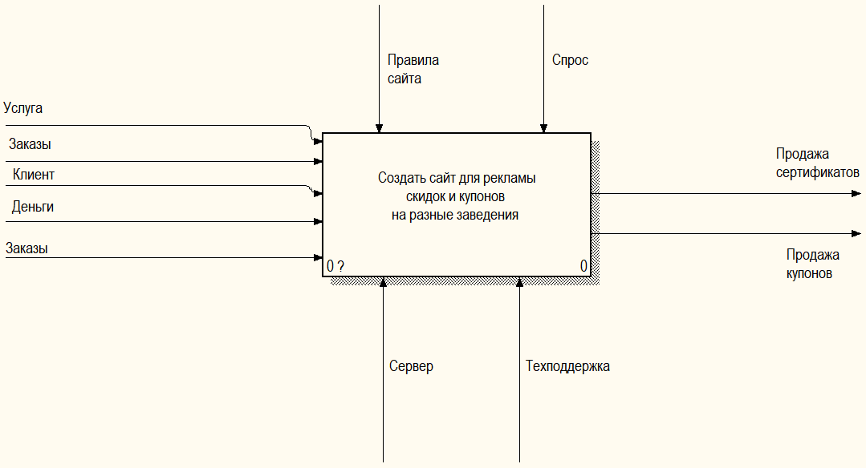

**Контекстная диаграмма**

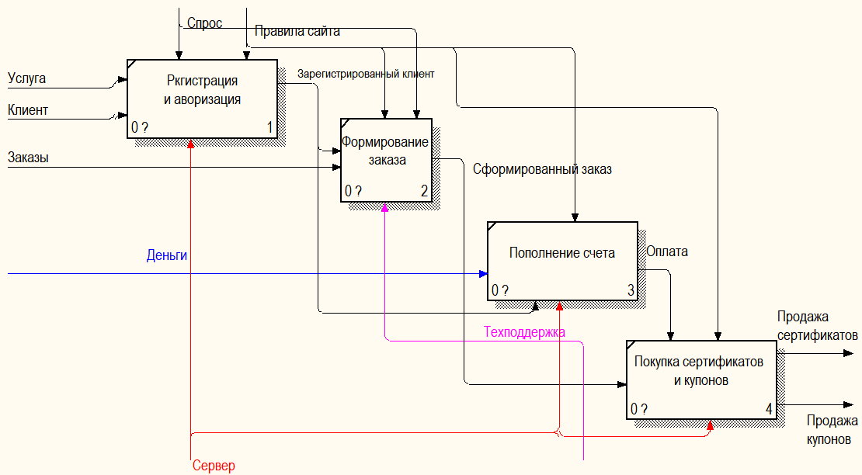

**Декомпозиция**

|  |  |  |
| --- | --- | --- |
| **Название стрелки** | **Тип стрелки** | **Описание** |
| Услуга | Входная стрелка | Объявления на сайте |
| Клиент | Входная стрелка | Пользователи |
| Заказы | Входная стрелка | Заказы от заведений |
| Деньги | Входная стрелка | Пополнение счета |
| Правила сайта | Управление | Правила сайта для пользователей |
| Спрос | Управление | Спрос от пользователей |
| Сервер | Механизм | Сервер на котором будет сайт |
| Техподдержка | Механизм | Техническая поддержка от администраторов |
| Продажа сертификатов | Выходная стрелка | Проданный сертификат |
| Продажа купонов | Выходная стрелка | Проданный купон |
| Зарегистрированный клиент | Промежуточная стрелка | Клиент который зарегистрировался на сайте |
| Сформированный заказ | Промежуточная стрелка | Клиент который заказал купон или сертификат |
| Оплата | Промежуточная стрелка | Оплаченный заказ от пользователя |

**Диаграмма потоков данных DFD**

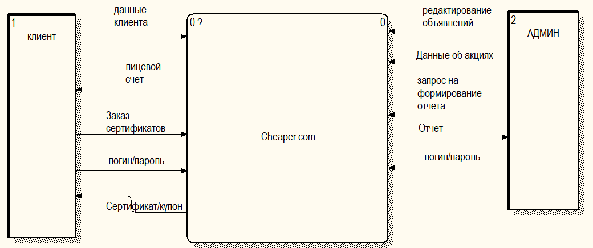

**Контекстная диаграмма**

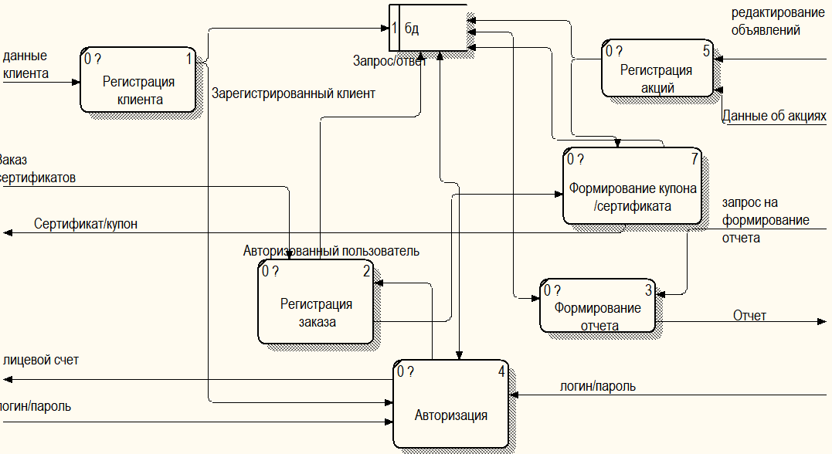

**Декомпозиция**

|  |  |  |
| --- | --- | --- |
| **Название стрелки** | **Тип стрелки** | **Описание** |
| Данные клиента | Входная стрелка | Данные пользователя , которые будут храниться в БД |
| Лицевой счет | Выходная стрелка | У каждого пользователя есть свой уникальный лицевой счет |
| Заказ сертификатов | Входная стрелка | Выбор пользователя сертификата и формирование заказа |
| Логин / пароль | Входная стрелка | Авторизация пользователя |
| Сертификат и купон | Выходная стрелка | Объявление сертификата или купона |
| Редактирование объявлений | Входная стрелка | Администратор имеет правами редактировать объявлений |
| Данные об акциях | Входная стрелка | Данные об акциях находятся в БД |
| Запрос на формирование отчета | Входная стрелка | Отчет о статистике |
| Отчет | Выходная стрелка | Отчет |
| Зарегистрированный клиент | Промежуточная стрелка | Пользователь который зарегистрировался на сайте |
| Авторизованный пользователь | Промежуточная стрелка | Пользователь который авторизовался на сайте |
| Запрос / ответ | Промежуточная стрелка | Постоянный запрос на БД и ответ от БД |

**Диаграмма сущность связей ERD**

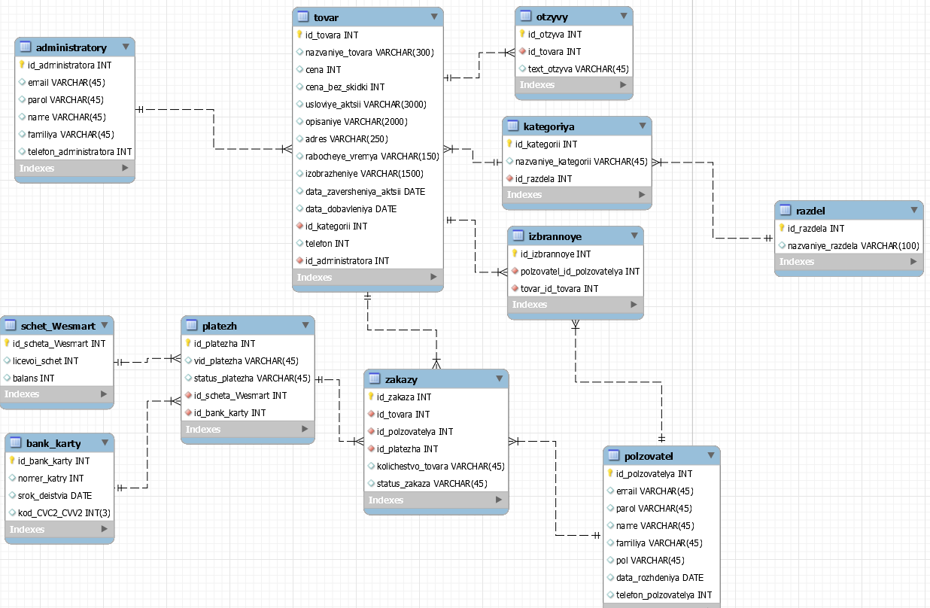

**Физическая модель базы данных**

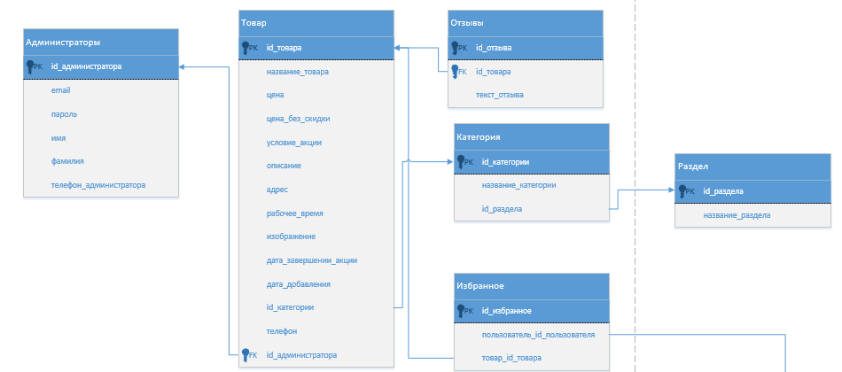

**Логическая модель (первая часть)**

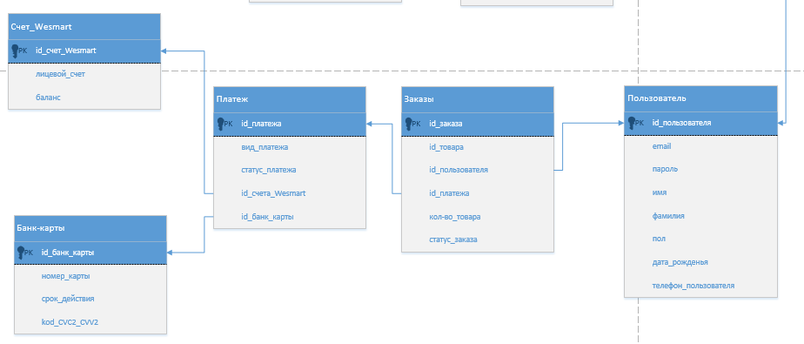

**Логическая модель (вторая часть)**

**Описание сущностей и связей между ними.**

|  |  |  |
| --- | --- | --- |
| **Название сущности** | **Описание сущности** | **Описание атрибутов.** |
| Администраторы | Данные о разных администраторах | **id_администратора – int(**PK,Unsignet**)**  **email -** varchar(45)  **пароль -** varchar(45)  **имя -** varchar(45)  **фамилия -** varchar(45)  **телефон_администратора - int** |
| Товар | Новое объявление | **Id_товара** – **int(**PK,Unsignet**)**  **Название_товара** – varchar(45).  **Цена** – int.  **Цена_без_скидки - int**  **Условие_акции –** text(100)  **Описание – text(4000)**  **Адрес -** varchar(45)  **Рабочее_время – datetime**  **Изображение - image**  **Дата_завершение_акции – datetime**  **Дата_добавления - date**  **Id_категории - int**  **Телефон - int**  **Id_администратора - int** |
| Отзывы | Отзывы пользователей | **Id_отзыва** – **int(**PK,Unsignet**)**  **Id_товара** – **int**  **Текст_отзыва – text(1000)** |
| Категория | В одной категории могут находиться разные товары | **Id_категории** – **int(**PK,Unsignet**)**  **Навание_категории** – varchar(45)  **Id_раздела** - **int**. |
| Избранное | Пользователи могут отмечать товары избранным | **Id_избранное** – тип данных инт(PK,Unsignet).  **Пользователь_id_пользователя** – **int**  **Товар_id_товара** – **int** |
| Раздел | В одном разделе может быть несколько категорий | **Id_раздела - int(**PK,Unsignet**)**  **Название_раздела - varchar(45)** |
| Счет WeSmart | Хранит в себе счет каждого пользователя | **Id_счет_WeSmart - int(**PK,Unsignet**)**  **Лицевой_счет - int**  **Баланс - float** |
| Платеж | Хранит в себе разные методы платежа | **Id_платежа – int(**PK,Unsignet**)**  **Вид_платежа – varchar(45)**  **Статус_платежа – boolean**  **Id_счет_Wesmart – int**  **Id_банк_карты – int** |
| Заказы | Хранит в себе заказы от пользователей | **Id_заказа – int(**PK,Unsignet**)**  **Id_товара – int**  **Id_пользователя – int**  **Id_платежа – int**  **Кол-во_товара – int**  **Статус_заказа – boolean** |
| Пользователь | Хранит в себе информацию от пользователя | **Id_пользователя – int(**PK,Unsignet**)**  **Email – varchar(45)**  **Пароль – varchar(45)**  **Имя – varchar(45)**  **Фамилия – varchar(45)**  **Пол – varchar(45)**  **Дата_рожденья – date**  **Телефон_пользователя – int** |
| Банк Карты | Хранит в себе банковские карты , через которых пользователи выполняли платеж | **Id_банк_карты – int(**PK,Unsignet**)**  **Номер_карты – int**  **Срок_действия – date**  **kod_CVC2_CVV2 – int** |

**Выбор средств реализации**

Для реализации проекта будет использованы следующие технологии:

**Языки программирования:**

* **Python(framework django)**
* **Html/css(framework bootstrap)**
* **Javascript**

**Субд:**

* **Postgresql**

**Заключение**

Сам проект реализовывается в учебных целях, для проверки своих знаний. Проект принадлежит области web разработке. Ныне вся административная часть проекта выполнена, а также сам проект реализован на 60%, остается его докончить.